Fusi Intelektual dan Strategi Spin Out:
Sebuah Perspektif untuk Sistem Inovasi Riset UNS

Iwan Yahya
Grup Riset Akustik & Fisika Terapan (iARG)
Jurusan Fisika FMIPA
iyahya@uns.ac.id, iwanyy@yahoo.com
http://iwany.staff.uns.ac.id

Pendahuluan

Dalam sebuah diskusi soal pengembangan knowledge based economy yang berlangsung di ICTP tiga tahun silam, David Secher, seorang professor fisika pendiri, CEO sekaligus direktur N8 & Praxis, UK, secara gamblang menjelaskan perubahan fungsi dan peran universitas. Peran sebagai traing priest di era abad 13 secara luar biasa kini telah bergeser ke fungsi teaching and research, vocational training, dan boosting economic development. Dalam kalimat berbeda dapat dikatakan bahwa universitas modern di abad 21 memiliki tanggung jawab untuk menjadi pemeran dan penyumbang utama dalam transfer tekhnologi kepada masyarakat termasuk industri.
Dua pembicara lain, Peter Dobson dan Dawood Parker, keduanya professor fisika yang berturut-turut merupakan Direktur Begbrook Science Park, Oxford, dan pendiri Mels Diagnostics, secara implisit mengamini pandangan David Secher dengan memberikan penekanan pada perspektif manajemen korporat modern dan relasi pertumbuhan ekonomi dengan system inovasi dalam pengelolaan universitas.
Saya memandang bahwa pola pengelolaan universitas sebagai sebuah BLU maupun BHP, atau apapun sebutannya, memiliki spirit yang kurang lebih serupa dengan pandangan di atas. Pertanyaan mendasarnya adalah, adakah kita telah memiliki pola transformasi yang jelas untuk beranjak ke tataran sebagai pemeran penting dalam fungsi sebuah universitas modern berkelas dunia? Adakah sistem inovasi riset dan P2M kita sungguh merupakan jalan menciptakan pertumbuhan yang jitu sebagai sebuah pusat pencerahan?
Pertengahan November yang lalu saya, selaku KPPMF MIPA, mendapat undangan dari Sekretaris Senat untuk keperluan Lokakarya draft Peraturan Rektor tentang Pengembangan Penelitian dan P2M UNS. Benak saya secara seketika diliputi oleh beragam ekspektasi. Inilah kesempatan pertama sepanjang karir saya sebagai dosen karena sebelumnya saya tidak pernah berada dalam forum Senat. Jadi saya membayangkan ‘aura’ akademik yang tajam dan penuh visi. Saat hari yang saya tunggu itu tiba; saya tersadar, hampir terperanjat; [rupanya saya harus bersabar dan belajar mengerti karena] harapan saya ternyata tak sepenuhnya berbinar.
Beberapa hari kemudian saya sempat berdiskusi secara terpisah dengan Ketua dan Sekretaris LPPM. Saya mengenal beliau berdua dengan sangat dekat; jadi sedikit banyak saya mengetahui kendala yang dihadapi LPPM kita. Perubahan mendasar harus kita lakukan secara bersistem. Tulisan berikut merupakan perspektif saya dalam rangka memperkuat fungsi LPPM untuk tujuan pencapaian pertumbuhan dalam transformasi UNS menjadi pusat pencerahan yang pantas dihormati.

Sistem Inovasi: Intellectual Fusion dan Spin Out Strategy
Kata kunci untuk sistem inovasi yang diusulkan adalah fusi intelektual dan strategi spin out. Keduanya dikemas dalam tiga lapisan piramida pengembangan seperti disajikan dalam Gambar (1) di bawah ini.

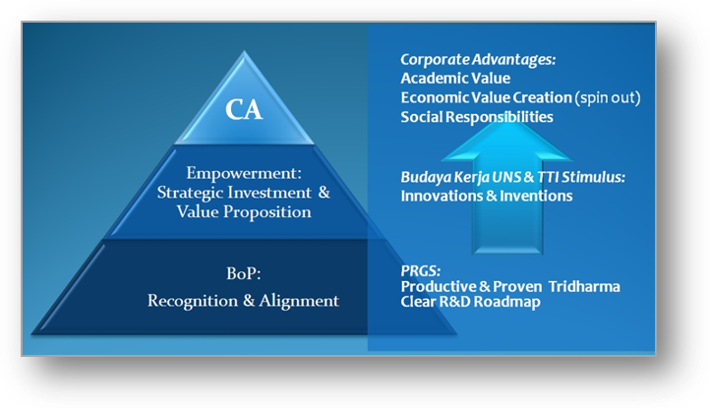
Gambar 1. Proposal: Piramida Sistem Inovasi UNS

Alangkah baiknya jika sejak saat ini hingga seterusnya, dalam perspektif pengembangan dan strategi investasi, universitas tidak lagi memandang pencapaian akademik sebagai hasil olah dan tindak kreatif perseorangan, melainkan buah dari prestasi bersama dari kelompok yang dinamis dan visioner.
Kensekuensinya, universitas harus menciptakan suatu jalan keluar yang secara elegan dapat memastikan setiap dosen, termasuk guru besar, terjalin ke setidaknya satu Grup Riset (GR). Sebagaimana halnya Pusat Studi (PS) di LPPM, GR harus terregistrasi di masing-masing fakultas dan LPPM, serta secara berkala dievaluasi kinerja dan pencapaiannya setiap tahun. Proses registrasi GR dan maupun PS menjadi sangat penting sebagai bagian dari proses recognition sumber daya yang dimiliki universitas.
Konsekuensi berikutnya adalah LPPM akan memberikan grant penelitian dan P2M hanya kepada GR dan PP melalui mekanisme kompetisi. Dampak positif yang diharapkan dari ketentuan ini adalah mendorong masing-masing GR maupun PP menjadi unit yang sangat dinamis dengan visi pengembangan jangka pendek, menengah, dan panjang yang jelas. Fusi intelektual diharapkan tumbuh dari skema ini. Karenanya GR dapat bersfifat trans-jurusan, fakultas, bahkan universitas. Dalam skala yang lebih besar, jaringannya didorong untuk tumbuh hingga skema global. Proses penyusunan road map dan pembinaan peneliti muda pun harus dapat dimulai dari domain ini.
Agar dapat berjalan dengan baik, maka proses recognition harus dibarengi dengan upaya penyelarasan (alignment). Penyelarasan merupakan keharusan karena mustahil dicapai pemberdayaan jika elemen penyusun system tidak selaras satu sama lain. Pilar-pilar yang disarankan sebagai penopang penyelarasan ini adalah PS di LPPM, Pasca Sarjana, serta GR atau lab Riset di masing-masing fakultas. Tata cara penegelolaan inovasi dalam perspektif tridharma produktif, terukur terpadu, serta jalinan antara ketiga pilar tersebut harus jelas dan secara legal terjabarkan dalam PRGS maupun Peraturan Rektor tentang Penelitian dan P2M UNS.
Proses recognition dan alignment merupakan dasar dari piramida system inovasi yang diusulkan.
Tindakan pengembangan berikutnya adalah pemberdayaan (empowerment) yang meliputi value proposition dan skema investasi strategis. Value proposition merupakan paduan yang tercipta di atas fundamanen corporate culture dan corporate value. Saya memandang bahwa secara bersistem, sesungguhnya UNS telah memiliki modal filosofis yang disebut sebagai sepuluh budaya kerja. Di samping itu ada pula slogan mulia berbunyi mangesthi luhur ambangun nagara dalam logo universitas kita. Saya tidak tahu secara pasti riwayat serta makna filosofis yang dimaksud dalam slogan tersebut. Beberapa sejawat yang saya tanyakan mengaitkannya dengan isyarat kalender hari berdirinya UNS tahun 1976. Lepas dari itu, saya memilih menerjemahkan mangesti luhur ambangun nagara sebagai tumbuh secara cerdas memimpin secara bijaksana; kualitas dunia untuk kemuliaan bangsa. Bagi saya, pesan itu sangat impresif dan mulia. Persoalannya, tidak sedikit dari kita para civitas akademika belum benar-benar menyatu dengan pesan dan nilai-nilai filosofis kita sendiri. Belum menjadi darah di dalam daging.
Dalam perspektif pembiayaan strategis, saya mengusulkan konsep pembiayaan berbasis grup dan bersifat kompetitif murni. Skema ini disebut sebagai Technology Transfer and Innovation (TTI) Stimulus. Sebagaimana disajikan di dalam Gambar (2), TTI Stimulus terbagi dalam dua kategori besar kegiatan pembiayaan yakni Small Business Innovation Research (SBIR) dan Advanced Research Technology Program (ARTP). Keduanya dikembangkan untuk tujuan yang berbeda.

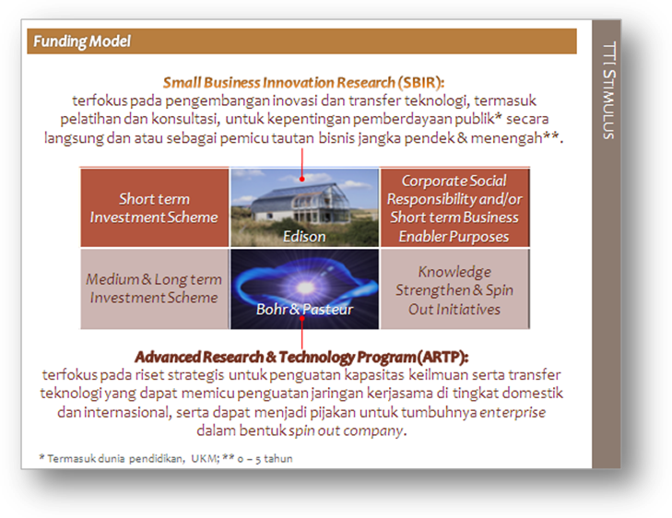
Gambar 2. TTI Stimulus. Konsep ini telah mulai diterapkan di FMIPA

SBIR merupakan investasi putaran jangka pendek dengan durasi satu tahun. Kategori inovasi yang berada pada domain Edison atau lebih bersifat teknologi tepat guna (TTG). Target yang diharapkan dari program SBIR adalah mendapatkan pijakan saintifik untuk penyelenggaraan kegiatan P2M. Dengan kalimat berbeda dapat dikemukakan bahwa SBIR difokuskan untuk promosi dan transfer teknologi sebagai jawaban terhadap persoalan nyata di dalam masyarakat. Kadar kebaruannya berada pada tataran old problem new way of thinking. Produk targetnya adalah teknologi tepat guna dan atau bahan pendukung P2M. Dengan demikian SBIR merupakan bagian dari pengembangan kualitas CSR UNS sebagai sebuah institusi serta dapat pula dipandang sebagai short term business enabler skala mikro.
Berbeda halnya dengan SBIR, ARTP merupakan kategori invenstasi jangka menengah dan panjang dalam domain Bohr (Riset Dasar) dan domain Pasteur (Riset Terapan), karenanya dapat bersifat multi tahun, dan ditujukan untuk penguatan penguasaan ilmu pengetahuan (dengan indikator publikasi internasional), join research, serta inisiasi spin out melalui skema riset berorientasi paten.
Simulasi pembiayaan dan tingkat pertumbuhan yang dapat dicapai disajikan pada bagian akhir tulisan ini. Jika skema ini dapat dijalankan secara konsisten, maka insya Allah dalam waktu lima tahun kemampuan setiap unit di fakultas untuk tumbuh menjadi revenue generator akan semakin terbuka, dan kemampuan untuk menyumbang 17% anggaran sebagaimana yang disyaratkan dalam perspektif manajemen BLU itu sedikit demi sedikit dapat pula ditumbuhkan.

Simulasi Sederhana TTI Stimulus
Simulasi ini dilakukan dengan asumsi ragam program serta nilai pembiayaan sebagaimana disajikan dalam Tabel (1).

Tabel 1. Ragam Program TTI Stimulus (Anggaran dalam Rupiah)
No | Program | Waktu | Dana/Th | Target | Keterangan
Kategori SBIR
1. | Riset SBIR | 10 Bulan | 30 Juta | TTG / Modul P2M | Hanya 1 th
2. | TTI P2M | 6 Bulan | 20 Juta | CSR / Penguatan jaringan | Hanya 1 th
Kategori ARTP
1. | Riset Dasar (RD) | 10 Bulan | 100 Juta | Publikasi Jurnal Internasional | Multi th, maks 2 th
2. | Riset Terapan (RT) | 10 Bulan | 150 Juta | Paten & Publikasi Jurnal Int’l | Multi th, maks 3 th
3. | Kerjasama Industri | 10 Bulan | 300 Juta | Komersialisasi hasil RT | Support inisiasi masks 2 th
4. | Join Research Int’l | 10 Bulan | 300 Juta | Publikasi Int’l, pertukaran peneliti, ada visiting professor | Multi th, maks 3 th, keterlibatan mhs S2 & S3
5. | Reward Publikasi Internasional* | - | 15 Juta | Penulis pertama; Jurnal Internasional | Afiliasi UNS
6. | Reward Int’l Conf. Attendance* | - | 15 Juta | Penyaji makalah oral | Afiliasi UNS.
*one paper (or conf.) one reward: saat ini bernilai Rp. 5 juta, dikelola oleh International Office UNS.
Jika diasumsikan bahwa universitas berkomitmen untuk melakukan investasi sebesar Rp. 5 Juta untuk riset dan Rp. 2,5 juta untuk P2M per dosen setiap tahun, maka setidaknya terdapat dana riset dan P2M sebesar 1600 x Rp. 7,5 juta atau sebanyak Rp. 12 M.
Kemudian jika dimisalkan pula bahwa untuk menjamin kegiatan TTI Stimulus dapat berjalan dengan baik maka LPPM perlu melakukan pengembangan manajemen (biaya pemeliharaan ISO) dan pengkondisian keadaan dalam bentuk lokakarya, insentif inisiasi grup riset, insentif penyusunan road map dan lain-lain sehingga untuk itu diperlukan anggaran katakanlah sebesar Rp. 1,5 M, maka masih tersisa sebesar Rp. 10,5 M. Distribusinya disajikan dalam Tabel (2).

Tabel 2. Distribusi Pembiayaan TTI Stimulus (Model untuk tiga tahun pertama)
No | Program | Jumlah | Total Dana | Keterangan
1. | Riset SBIR | 50 | 1,5 M | Diperoleh 50 TTG / modu P2M
2. | TTI P2M | 50 | 1 M | Penguatan CSR & 50 jaringan baru
3. | Riset Dasar | 10 | 1 M | 10 Publikasi Internasional
4. | Riset Terapan | 40 | 6 M | 40 Publikasi Int’l dan atau draft paten
5. | Reward Publikasi dan bantuan Int’l Conf. | Alokasi anggaran 1 M |  | Alokasi untuk 40 publikasi, selebihnya untuk conf.

Jika anggaran dalam Tabel (2) dapat terserap dan pekerjaan berjalan dengan baik, maka setiap tahun akan diperoleh publikasi internasional sebanyak 90 buah, atau 50 publikasi internasional ditambah 40 draft paten. Harapan untuk memperoleh publikasi dari riset dasar maupun terapan dengan asumsi bahwa pada saat yang sama sebuah grup riset yang memenangkan hibah universitas juga memiliki peluang memenangkan hibah riset dari sumber lain semisal DP2M maupun Ristek. Jika kegiatan tersebut berlangsung selama tiga tahun berturut-turut, maka setidaknya akan terdapat sejumlah minimal 150 buah publikasi internasional dan 120 draft paten. Sebuah pertumbuhan luar biasa dari rumus sederhana.
Kegiatan Join Research dan Kerjasama Industri diproyeksikan mulai berjalan pada tahun ke empat dengan asumsi bahwa selama tiga tahun pertama masing-masing grup riset telah memiliki cukup riwayat pencapaian serta telah memiliki jaringan kerja sama yang relative lebih luas.

Penutup
Jika berkenan, saya mengajak setiap dari kita untuk sejenak merenungkan bilangan pertumbuhan yang dapat kita capai dengan TTI Stimulus. Setelah itu bandingkanlah dengan usia universitas kita serta pencapaian yang telah kita capai dengan system inovasi dan pembiayaan yang berjalan selama ini. Semoga Allah meneguhkan hati kita dalam ikatan integritas dan keselarasan, sehingga senantiasa terjaga dalam pandangan ke depan, tumbuh dan terus bertumbuh. Sistem inovasi dan skema pembiayaan hanyalah salah satu dari banyak bagian penting dalam dinamika sebuah universitas yang berhajat menjadi pusat pencerahan. Nilai-nilai dan budaya institusi tidak cukup hanya disuarakan, namun harus menjadi spirit dan penggalan setiap nafas berkreasi.
Saya percaya bahwa asa menyerupai benih yang bernas, tetap takkan mampu menghadirkan buah jika ia tidak disemai, ditanam, dirawat sehingga terpelihara. Ia bahkan seperti pecinta; mabuk dan tersesat tatkala buta, namun bersayap jika bijak dan terjaga.

